Guide pour concevoir, élaborer et mettre en œuvre
le carnet de suivi des apprentissages

Le titre de ce nouvel outil est très évocateur. Nous vous proposons d’interroger votre équipe sur les termes utilisés :
- Pourquoi suivi ? qu’est-ce que cela implique ?
- Pourquoi apprentissages ? En quoi l’apprentissage s’inscrit dans la durée et comment l’élève apprend-il ? Quelle est la place de l’évaluation dans les démarches d’enseignement donc dans l’apprentissage ?
- Quels changements ces termes induisent-ils par rapport à ceux pour désigner l’ancien « livret scolaire » ?
Une fois ces questions élucidées poursuivre la réflexion :
- Comment s’inscrit ce travail de conception au niveau de l’école ?
- Existe-t-il une nouvelle articulation des différents outils pour les élèves (cahier de vie, cahier d’activités, portfolio …) ?

La réflexion en équipe vous permettra de vous projeter dans un « parcours » de l’élève qui prend en compte les grandes étapes de son développement ainsi que les modalités d apprentissages en maternelle en se référent au programme de 2015 et aux observables Eduscol.*
C’est ce travail préparatoire qui vous permettra de lister en équipe d’école pour chaque période et chaque tranche d’âge (les 2/4 ans et les 4/6 ans) les différents observables possibles pour :
▪ faciliter la préparation de vos séances en unités d’apprentissage (séquences) avec une progressivité dans les attendus et les contenus de façon harmonisée au niveau de l’école,
▪ guider vos observations pour un meilleur suivi des élèves de façon continue : penser à noter les compétences à travailler dès la conception des séances et des ateliers ;
▪ rendre compte plus facilement du parcours de chaque enfant grâce à des phrases pré-rédigées en fonction :
- du rythme : les enfants ne s’engagent pas tous dans les mêmes activités au même moment ;
- - du degré d’acquisition et de progrès par rapport aux compétences : chaque enfant ne progresse pas à la même vitesse. Les items de ces documents seront donc individualisés pour que chaque enfant ait un carnet avec un contenu qui lui est propre :
Les items existants pourront être personnalisés pour chaque enfant :
En rendant compte du cheminement de chaque élève selon leur entrée dans l’apprentissage en question et l’enseignant pourra indiquer:- les réussites : j’ai (verbe d’action de la compétence) ...- les progrès : j’ai progressé dans .... / j’ai commencé à .... - l’investissement : j’ai cherché à .... / j’ai pris plaisir à... -les éléments de contexte significatifs ayant pu jouer un rôle (seul ou avec l’aide de quelqu’un,… avec ou sans modèle, …dans une situation connue ou bien nouvelle...) Il pourra y indiqué l’intérêt des élèves à des degrés divers: -j’ai cherché à poser des questions (oser entrer en communication) peut devenir pour un enfant « j’ai commencé en fin de période à chercher à poser des questions » et pour un autre « j’ai posé régulièrement des questions de plus en plus précises » .
c) Pour ne pas occulter les éléments non encore acquis par les enfants, voici l’extrait d’un carnet Eduscol qui propose de formuler ce qu’il reste à faire avec l’élève :
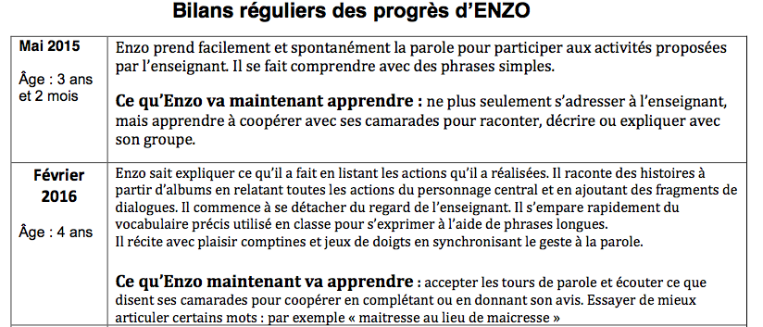
- ▪ Les items (correspondant à une tranche d’âge ou à une période) pourront être bien sûr déplacés à une autre période pour mieux coller au parcours de chaque enfant ;
- ▪ Pour certains objectifs, tous les items ne seront pas forcément retenus ou au contraire certains items pourront être rajoutés pour rendre compte du cheminement de tel enfant.
- ▪ Des exemples de productions significatives de son parcours ou d’activités spécifiques à l’enfant seront ajoutés dans le carnet de suivi de chacun (directement avec la production en question ou bien avec des photos ou encore par une retranscription commentée des propos de l’enfant...).
▪ Il s’agira aussi d’y mettre avec chaque enfant ses «petites victoires» de façon lisible pour lui et situées dans le temps (dater chaque observation).
- Attention : les choix faits pour réaliser ce document permettent que les items et la chronologie correspondent tout de même au plus grand nombre afin que le travail de personnalisation de l’enseignant ne soit pas trop important. Dans ce sens, certaines phrases pré-écrites illustrant des réussites et certaines photos pourront être valables pour plusieurs enfants.

  - *Le travail de réflexion et de tri autour des observables d’éduscol, formalisé dans un outil disponible dans l’école, sera un référentiel de compétences accessible à tous les enseignants de l’équipe, notamment les nouveaux enseignants au cycle 1 et les remplaçants.

